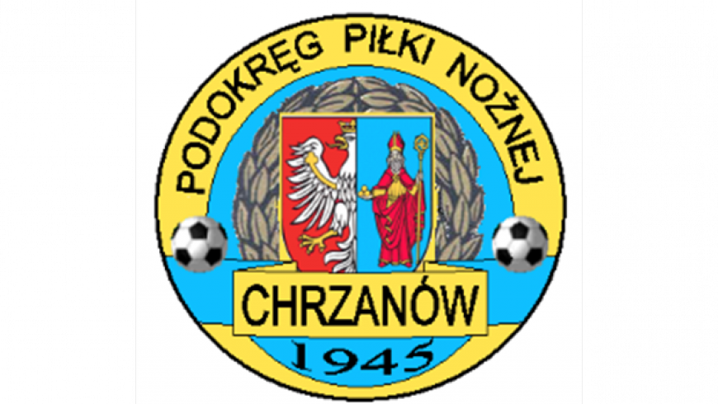
PPN Chrzanów
32-500 Chrzanów
ul. 3 Maja 1 (I piętro),
tel. 32 623 14 25
email: ppnchrzanow@wp.pl
email: kd.ppnchrzanow@wp.pl
K.D. tel. kom. 606 214 103
www.ppnchrzanow.pl
PKO BP.SA. 52 1020 2384 0000 9702 0062 4874
Chrzanów, 19.11.2021

KOMUNIKAT
KD.PPN.Chr Nr /11/I/P.CH./21-22
z posiedzenia Komisji Dyscypliny PPN Chrzanów w dniu 19.11.2021 roku

Komisja Dyscypliny w składzie:
- Jacek Kijak Przewodniczący
- Ryszard Witkowski V-ce Przewodniczący
- Jacek Hejmo Sekretarz
- Robert Malik Członek

postanowiła, co następuje :
KLASA A
LP. | OBWINIONY | PRZEWINIENIE DYSCYPLINARNE | MECZ, KTÓREGO DOTYCZY SPRAWA | ORZECZENIE | PODSTAWA PRAWNA | UZASADNIENIE
1. | VICTORIA Zalas | Niestawienie się drużyny na zawody | ZAGÓRZANKA Zagórze -VICTORIA Zalas  z dnia 14.11.2021r. | Kara pieniężna w kwocie 300,00 zł | §15 ust. 5b i ust. 10 Regulaminu Rozgrywek Piłkarskich o mistrzostwo IV ligi i niższych klas Małopolskiego Związku Piłki Nożnej na sezon 2021/2022. | Kara orzeczona za niestawienie się drużyny piłkarskiej na zawody.  Ustalono na podstawie sprawozdania sędziowskiego.

